Οι μορφωτικές πρωτοβουλίες του περιοδικού Θέματα Παιδείας για το μήνα Μάρτη είναι αφιερωμένες στη μεγάλη επανάσταση του 1821.
Όπως πάντα, η συμμετοχή είναι εντελώς δωρεάν.

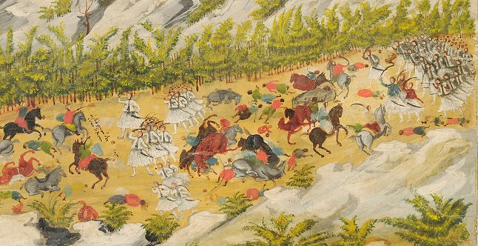

- Την Κυριακή 26 Μάρτη, 10 π.μ. προγραμματίζει ξενάγηση στο Εθνικό Ιστορικό Μουσείο, που στεγάζεται στο κτήριο της Παλαιάς Βουλής (πλατεία Κολοκοτρώνη) με θέμα τη νεότερη ιστορία του λαού μας από την περίοδο της λατινοκρατίας και τουρκοκρατίας, την επανάσταση του 1821, τη δημιουργία του νεοελληνικού κράτους και τις πολιτικές εξελίξεις μέχρι την έξωση του Όθωνα. Ξεναγός: η Νατάσα Αβραμίδου, εκπαιδευτικός, μέλος του Δ.Σ. της Πανελλήνιας Ένωσης Φιλολόγων. Ραντεβού: 10 το πρωί μπροστά στο άγαλμα του Κολοκοτρώνη (στην οδό Σταδίου). Δηλώσεις συμμετοχής στην ξενάγηση: 210-8213430
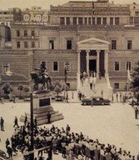

- Την Τετάρτη 29 Μάρτη στις 6μ.μ. θα πραγματοποιηθεί διάλεξη με θέμα: “Οι εμφύλιοι της επανάστασης του 1821”
από το συνεργάτη του περιοδικού Μιχάλη Παπαδόπουλο, ιστορικό- εκπαιδευτικό, Διδάκτορα της Διδακτικής της Ιστορίας
στην έδρα του περιοδικού Τροίας 36 - 1^{ο} όροφο νεοκλασικού
(δίπλα στον κινηματογράφο Ίλιον)

